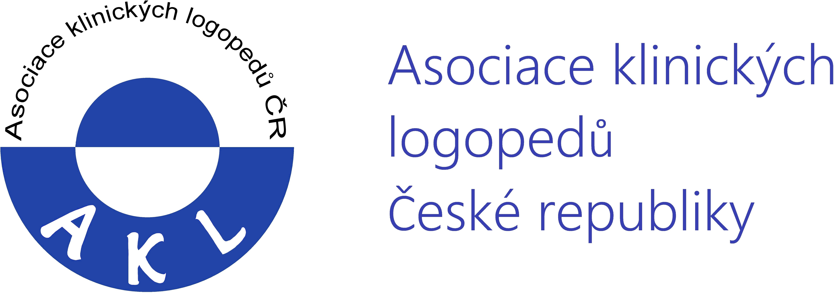
Asociace klinických logopedů České republiky z.s., 120 00 Praha 2, Rumunská 1, IČO: 41192303,
ID datové schránky: g92dxh4

STANOVISKO ASOCIACE KLINICKÝCH LOGOPEDŮ ČR

K využívání alternativních terapií v léčbě poruch jazyka a řeči

Moderní doba s sebou přináší množství nabídek nových terapeutických metod. Ty slibují pomoc při léčbě nejrůznějších poruch, mezi nimiž se objevují také poruchy řeči a jazyka u dětí a dospělých (např. vývojová jazyková porucha/vývojová dysfázie, jazykové poruchy u autismu, vývojová nebo získaná dysartrie, afázie, kognitivně-komunikační poruchy např. u demence).

Mezi alternativní terapie lze zařadit například neurovývojovou terapii, poslechové programy (JIAS, Benaudira, Tomatis, apod.), kraniosakrální terapii, léčbu kmenovými buňkami, kyslíkovou terapii, biorezonanci, kineziologii, Novou mluvu, One Brain, bilaterální integraci, programy Fast Forword, CogMed, Forbrain a další. Pro rodiče je někdy velmi náročné zorientovat se v nabídce takových terapií, které mnohdy vyžadují také vysoké finanční a časové investice.

V rámci principu EBP ve zdravotnictví (Evidence Based Practice, praxe založené na důkazech) lze takové terapie označit za kontroverzní vzhledem k tomu, že v současné době chybí přesvědčivé vědecké důkazy o jejich efektivitě. Zbytečně tak může dojít k upozadění tradiční efektivní terapie vedené odborníkem, ztrátě energie a motivace dítěte či dospělého pacienta. Zejména u dětí s vývojovými poruchami může snadno dojít k jejich přetížení. Vzniká tak riziko ohrožení terapeutického efektu a tím vývoje stavu.

Doporučení pro pacienty (jejich zákonné zástupce):

Zajímejte se o vědecký podklad nabízené terapie: Existují důkazy o její efektivitě? Na jaké populaci byla studie provedena? Kdo financoval provedení studie? Jsou slibované výsledky reálné?

Konzultujte výběr dané terapie se svým ošetřujícím klinickým logopedem.

Alternativní terapie nemohou nahradit tradiční terapii vedenou klinickým logopedem a dalšími odborníky, pokud se tedy rozhodnete některou z nich vyzkoušet, mělo by se jednat pouze o doplňkovou péči.

Pokud se rozhodnete takovou terapii vyzkoušet, stanovte si, po jak dlouhé době a jakými měřítky zhodnotíte její efektivitu.

Dne 29. 5. 2024

Za Asociaci klinických logopedů ČR

Mgr. Simona Hlaváčová Mgr. et Mgr. Lenka Jetelová

